|  |  |  |
| --- | --- | --- |
| **Nama:**  **Widya WP**  **NIM:**  065xxxx  **Kelompok:**  XXX | C:\Users\RPL-SI 02\Pictures\288px-Trisakti_Logo.svg.png | **MODUL 10**  **Nama Dosen :**  **Gatot Budi Santoso**  **Adrian Sjamsul Qomar** |
| **Hari/Tanggal :**  29 November 2021 | **Praktikum Jaringan Komputer** | **Nama Asisten Labratorium :**   1. **Annur Hangga Prihadi** 2. **Harfansa Nasrullah** 3. **Faiz Kumara** 4. **Uray Asyifa** |

**GCP Instance**

1. **Alat dan Bahan**
   1. **Hardware: Laptop atau PC**
   2. **Services: Google Cloud Platform**
2. **Elemen Kompetensi**
   1. **Membuat GCP Instance**
      1. Buka browser lalu ketik gcp dan pilih link paling atas atau cloud.google.com

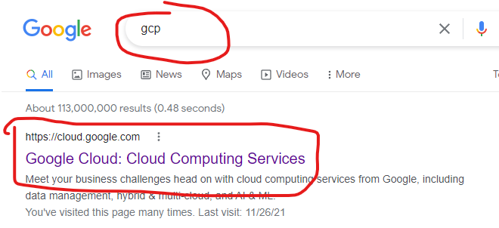

* + 1. Gunakan email yang telah diberi hak akses masuk ke GCP dan pilih console

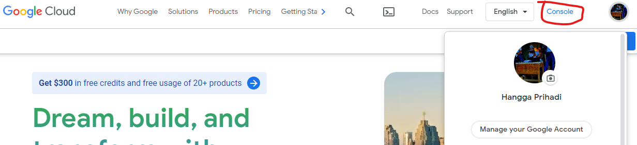

* + 1. Pastikan project yang muncul adalah Praktikum Jarkom



* + 1. Pilih Compute Engine

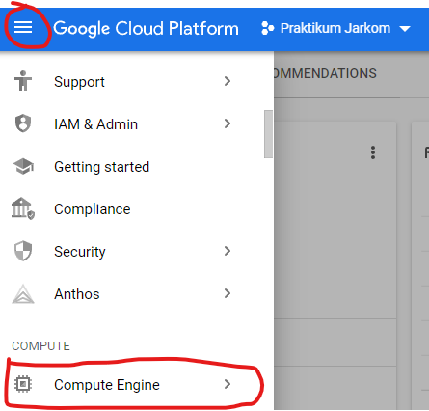

* + 1. Pilih Create Instance

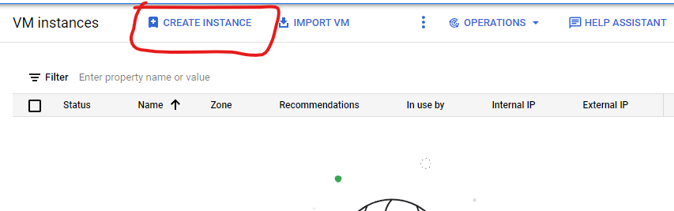

* + 1. Buat GCP Instance dengan ketentuan berikut

|  |  |
| --- | --- |
| Name | kelompok-xx (isi xx dengan nomor kelompok) |
| Region | asia-southeast1 (Singapore) |
| Zone | asia-southeast1-a |
| Series | E2 |
| Machine type | e2-micro (2 vCPU, 1 GB memory) |
| Firewall | Centang Allow HTTP traffic lalu klik NETWORKING, DISKS, SECURITY, MANAGEMENT, SOLE-TENANCY |
| Network tags | web-server-kelompok-xx (isi xx dengan nomor kelompok) lalu klik create |

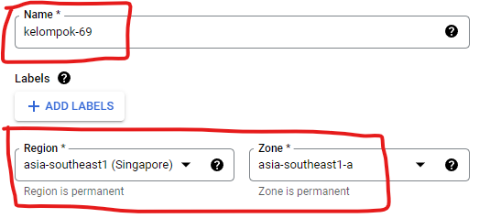

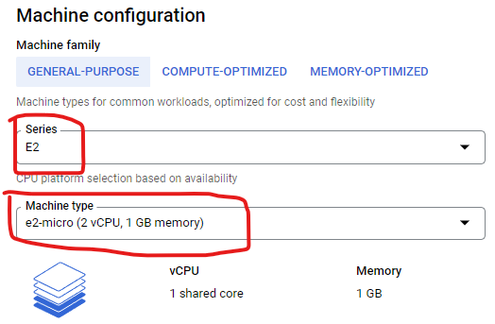

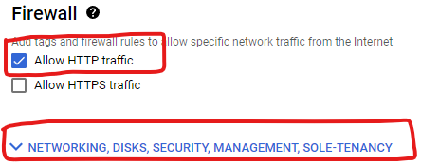

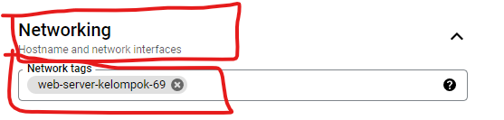



* + 1. Pastikan instance kalian sukses terbuat seperti gambar berikut

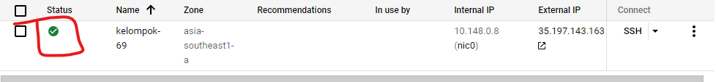

* 1. **Setting GCP Instance**
     1. Klik SSH pada Instance milik kalian

**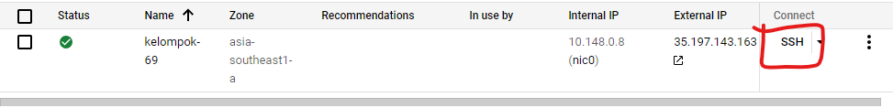**

* + 1. Pastikan Instance SSH yang muncul milik kalian

**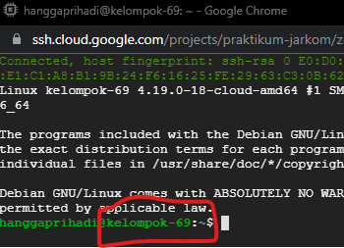**

* + 1. Ketik sudo apt update

**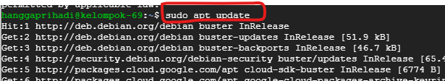**

* + 1. Ketik sudo apt install r-base, jika disuruh input y/n silahkan input y (**Ditunggu saja memang agak lama**)

**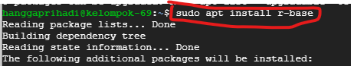**

****

* + 1. Ketik sudo apt install git, jika disuruh input y/n silahkan input y

**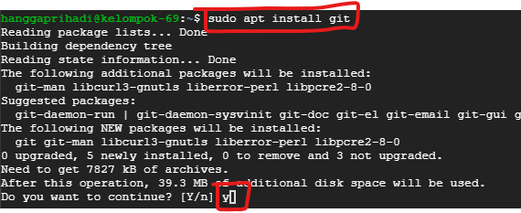**

* + 1. Pastikan R dan git telah terinstall dengan cara ketik R --version && git --version

**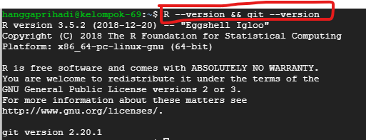**

* + 1. Ketik git clone https://github.com/hanggaa/Prak-Jarkom.git

**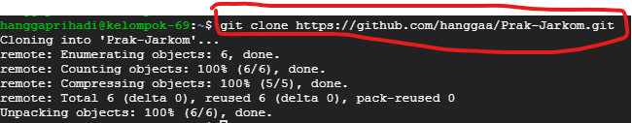**

* + 1. Ketik sudo -i R

**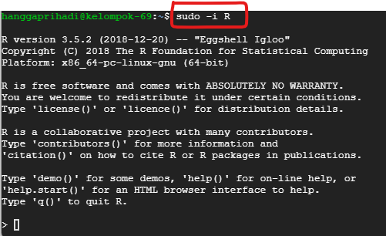**

* + 1. Ketik install.packages(‘Rcpp’)

**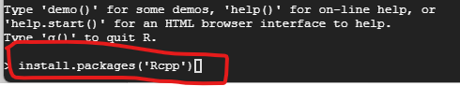**

* + 1. Setelah sukses install Rcpp lalu ketik q() selanjutnya ketik y

**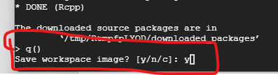**

1. **Simpulan**

**Isi simpulan sendiri ya (Minimal 4 baris)**